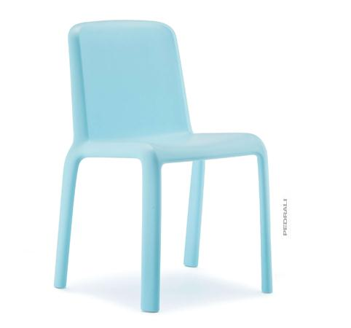
Descrizione:
La Sedia Snow Junior è realizzata in polipropilene caricato con fibre di vetro e stampata a iniezione tramite l’utilizzo della tecnologia gas air moulding, rendendola resistente ed al tempo stesso leggera. Impilabile e disponibile in diverse colorazioni, Snow Junior è una sedia dalle forme pulite ed utilizzabile sia in ambienti interni che esterni. Dimensioni: 42 x 55p x 80,5 cm Altezza seduta: 45,5 cm
Categoria: Sedie per bambini
Codice: ES31046

